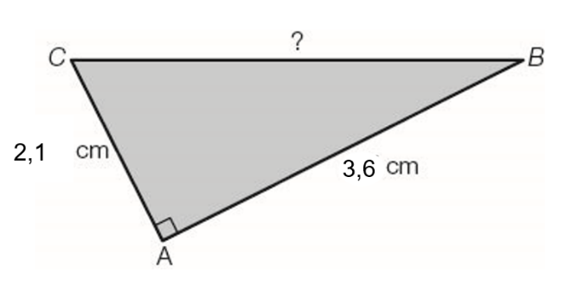
De stelling van Pythagoras

Opgave 1
5p Bereken de lengte van BC.
Rond af op twee decimalen.

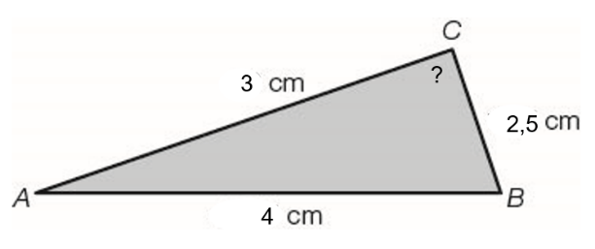
Pythagoras rechte hoek

Opgave 2
5p Onderzoek of de driehoek hiernaast rechthoekig is.

Pythagoras assenstelsel
Opgave 3
6p Teken een assenstelsel met daarin de punten A(1, 1) en B(4, 5).
Bereken de lengte van het lijnstuk AB. Rond af op twee decimalen.

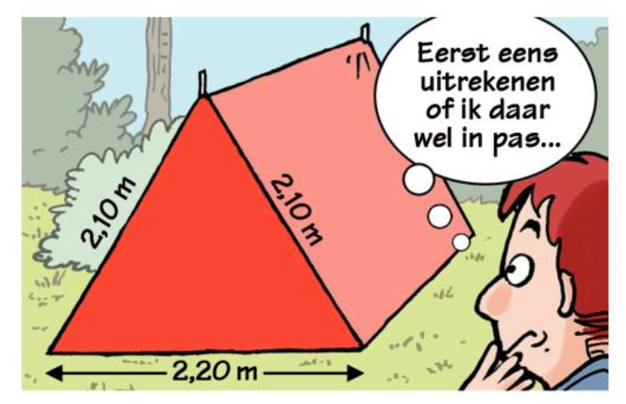
Pythagoras hulplijn
OPGAVE 4
6p Bereken de lengte van diagonaal EG.
Joris is 1,70 m. Kan hij in de tent staan?

Pythagoras diagonaal

OPGAVE 5
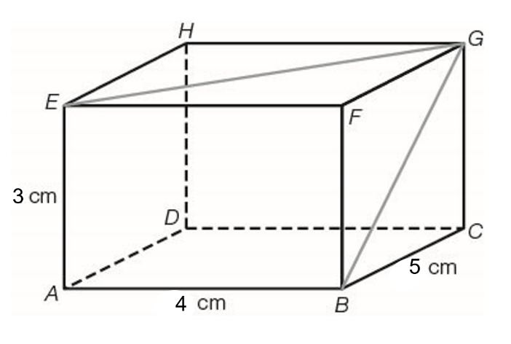
6p Bereken de lengte van diagonaal EG.

